# 安全护航服务，服务创造价值

安全是一个在工作中我们时刻围绕的工作主题，是企业发展的永恒主题。它关联到企业的经济效益，关联着职工的健康与生命，因此，安全就成了当前企业、职工的首要任务。

为响应习近平总书记重要指示、李克强总理批示精神和刘鹤副总理要求的“十五条硬措施”，耿马傣族佤族自治县商务局电商中心于2022年4月15日召开以“安全护航服务，服务创造价值”为主题的安全生产会议。本次会议参会人员为仓储物流中心入驻快递企业负责人及其员工，会议内容为安全生产，会上通过观看安全生产警示片，强调快递包裹安全进出港、安全分拣、安全派送，倡导上对企业发展稳定，下对自身生命安全负责。牢固树立“安全责任，重于泰山”意识，加强企业安全宣传教育，认真贯彻落实各项安全管理制度，努力提高自身的安全技术和管理水平。提倡安全管理主动、务实、高效、以人为本的工作作风,杜绝一切设备违规操作、违规驾驶等行为。同时要求快递物流从业人员疫情防控不减压，严格落实疫情防控常态化，确保生产生活不受影响，促进社会和谐进步。

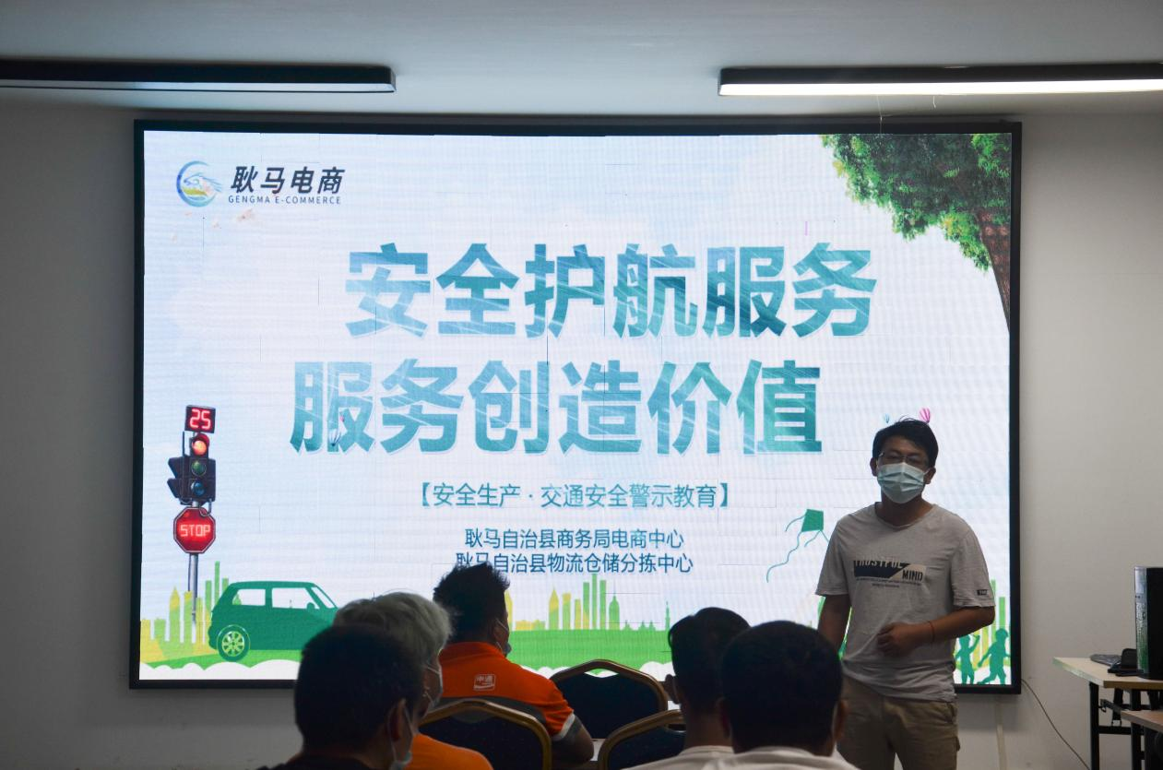

图为安全宣传教育

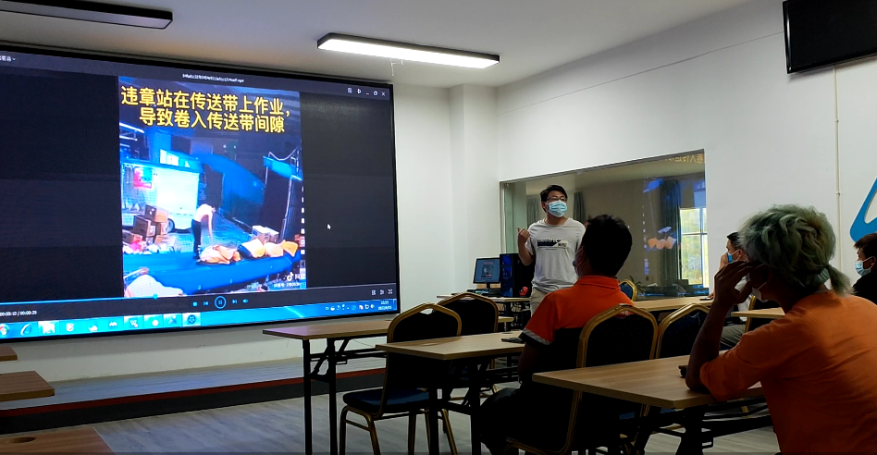

图为观看安全生产警示片

主办方：耿马傣族佤族自治县商务局

编辑：杨有涛

审核：耿马傣族佤族自治县商务局电商中心